

Sublimade Fashion App

Manual de Usuario

INDICE

Registro e inicio de sesión___________________________________________________3

Navegación______________________________________________________________ 4

Secciones _______________________________________________________________ 5

Pedidos y Pagos___________________________________________________________7

**Registro e inicio de sesión**

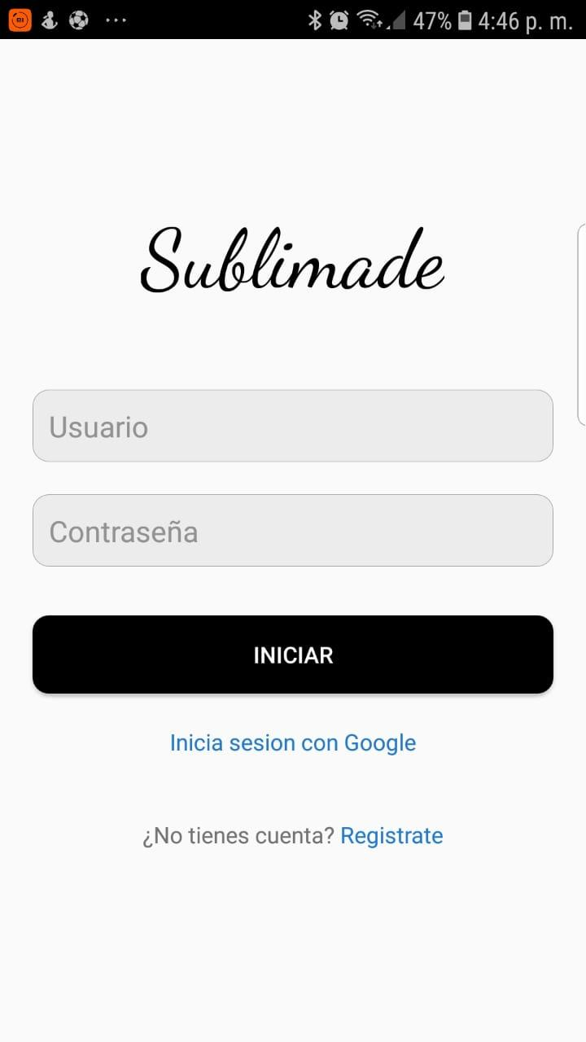

Al iniciar la aplicación se requerirá un inicio de cesio para esto se necesita tener una cuenta registrada con nosotros con la que podrá ingresar a la información del catalogo y las distintas opciones de la aplicación.

En dado caso que no se tenga una cuenta, solo será necesario presionar las letras azules que dicen “Regístrate” después de la pregunta ¿No tienes cuanta? Que se encuentra en la parte inferior de la pantalla

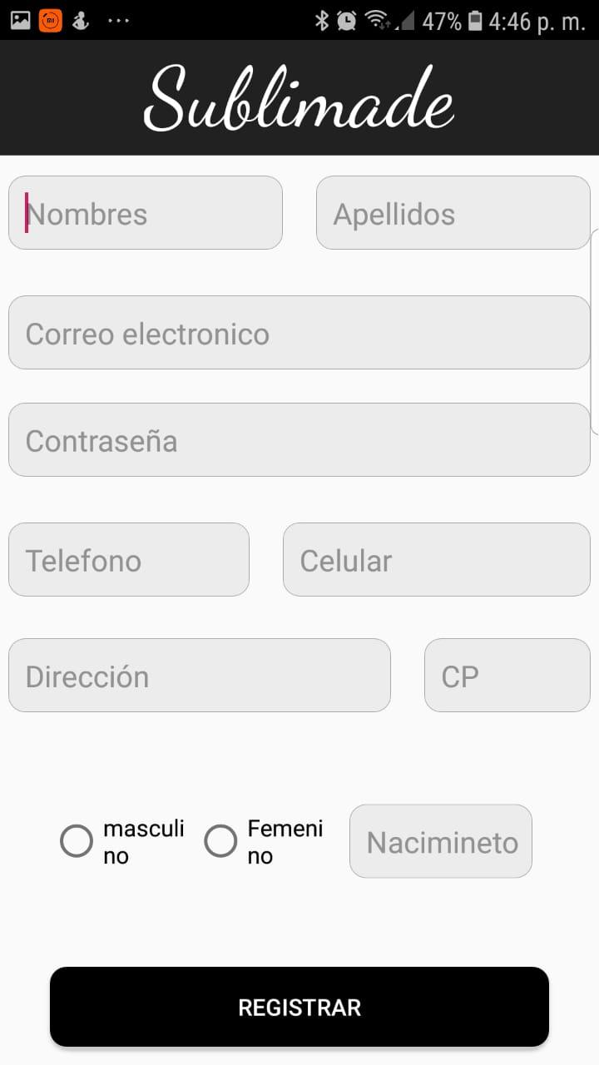Una vez presionado nos llevara a una pantalla distinta donde llenaremos un formulario con los datos necesarios para la empresa.

Una vez estemos en la pantalla del formulario notaremos que hay espacios que llenar, donde escribiremos datos como el, nombre, apellido, correo electrónico, contraseña, numero de teléfono, numero de celular, dirección de domicilio, código postal, seleccionar nuestro sexo y por ultimo nuestra fecha de nacimiento, ya teniendo todo el formulario lleno, oprimimos el botón de registrar, y ya tendremos una cuenta registrada para poder iniciar sesión posteriormente.

Ya teniendo una cuenta registrada, automáticamente regresaremos a la pantalla inicial para ingresar nuestro correo electrónico en el primer campo y nuestra contraseña en el segundo campo y por ultimo presionar el botón iniciar para poder acceder a todas las demás funcionalidades de la aplicación.

En dado caso de querer ingresar con una cuenta de Google solo presionamos las letras azules que dicen “ Iniciar sesión con Google” y completamos el formulario con la información que falta para completar el registro para solo iniciar sesión con un solo botón.

**Navegación**

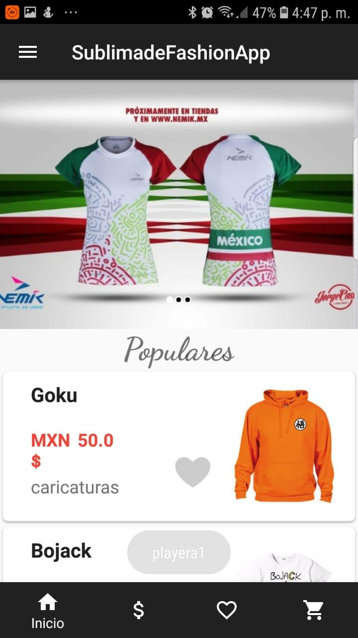Cuando emos iniciado sesión ingresaremos principalmente al inicio de la aplicación, en la parte inferior se encuentra un meno por el cual nos podremos desplazar por las secciones mas importantes de la aplicación como son, Inicio, Catalogo, Deseados y Carrito ordenados de izquierda a derecha respectivamente, lo único que se necesita para poder acceder a ellos es presionar el icono de la sección y automáticamente nos colocara en la sección que elegimos, para saber en que sección estamos actualmente debajo del icono se mostrara el nombre de la sección para informa al usuario de su ubicación.

**Secciones**

Ya sabiando la funcionalidad de la navegación ahora hablaremos sobre las secciones que tiene, la primer sección que se muestra es el Inicio, en esta sección se muestran los productos mas populares y un carrusel donde la empresa publica algunas promociones, podremos señeccionar el producto o productos que estemos interesados en comprar para añadirlo al carrito posteriormente.

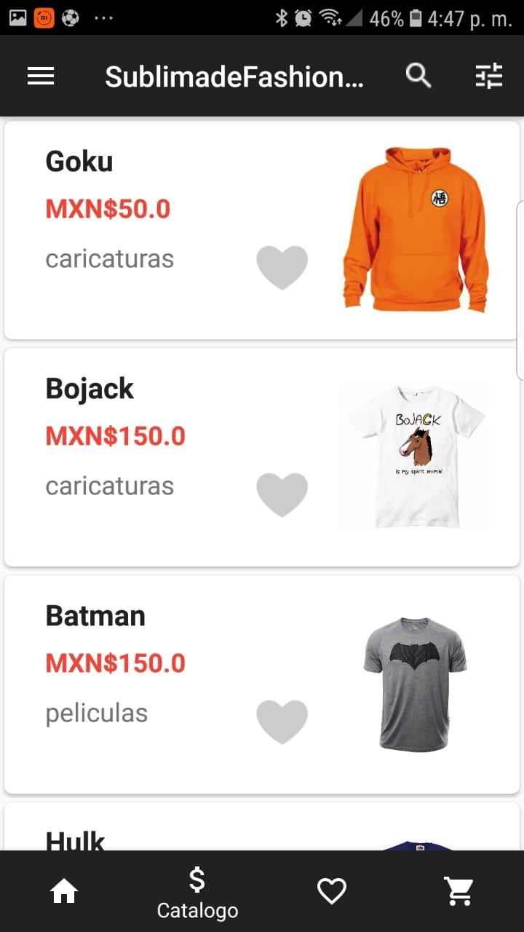Sección de catalogo, esta sección muestra todos los productos en venta, podremos seleccionar un producto y realizar pedidos o también podremos presionar el corazón del producto para añadirlo a deseados, cada producto muestra su nombre, costo y categoría a la que pertenece, para poder realizar un pedido antes tendremos que seleccionar producto y añadirlos al carrito desde esta sección o desde inicio.

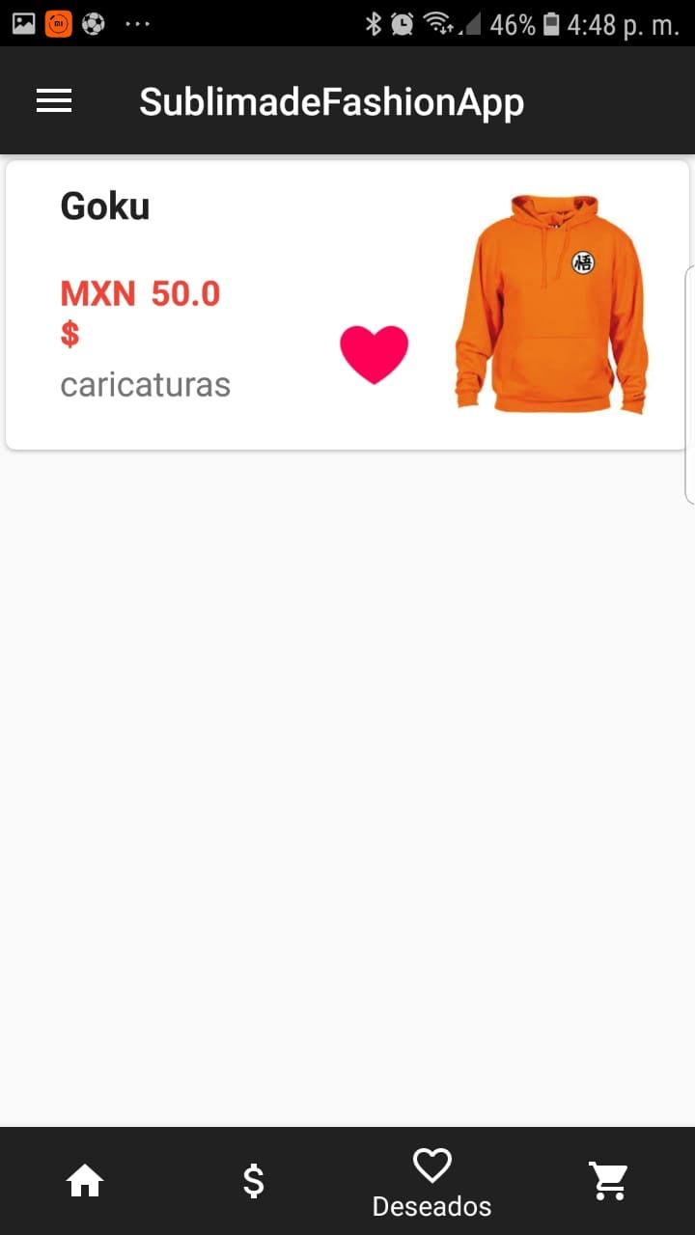En la sección de favoritos se añadirán todos los productos a los que hayas presionado el corazón ya sea en la sección de catálogo o en inicio, y de que de esta forma no pierdas ese producto que te gusto para poder hacer un pedido de el posteriormente, si en dado caso quieres eliminar un producto de deseados solo es cuestión de volver a presionar el corazón que ahora esta de color rojo para quitarlo de la lista.

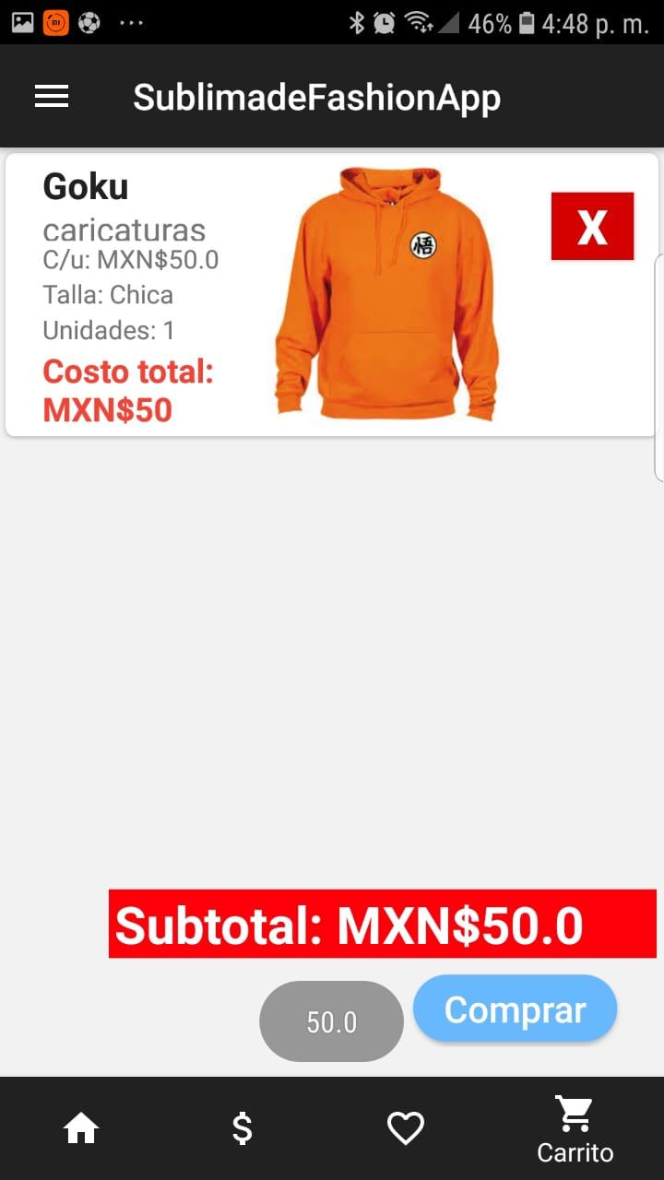

La sección de carrito es la ultima y una de las mas importantes, en esta sección se añadirán todos los productos que seleccionemos en carrito y en inicio, en la parte inferior marcado con rojo se muestra el costo total de todo el pedido así como también se muestran todos los productos que se han agregado junto con su costo unitario y detalles del pedido así como la cantidad de ese producto que se esta por hacer el pedido y la talla en la que se ah seleccionado, cada producto en la parte superior derecha se muestra una equis que sirve para eliminar algún producto que ya no queremos comprar si ese es el caso y ya para finalizar el pedido solo presionamos el botón azul que dice “Comprar” para realizar el pedido.

**Pedidos y pagos**

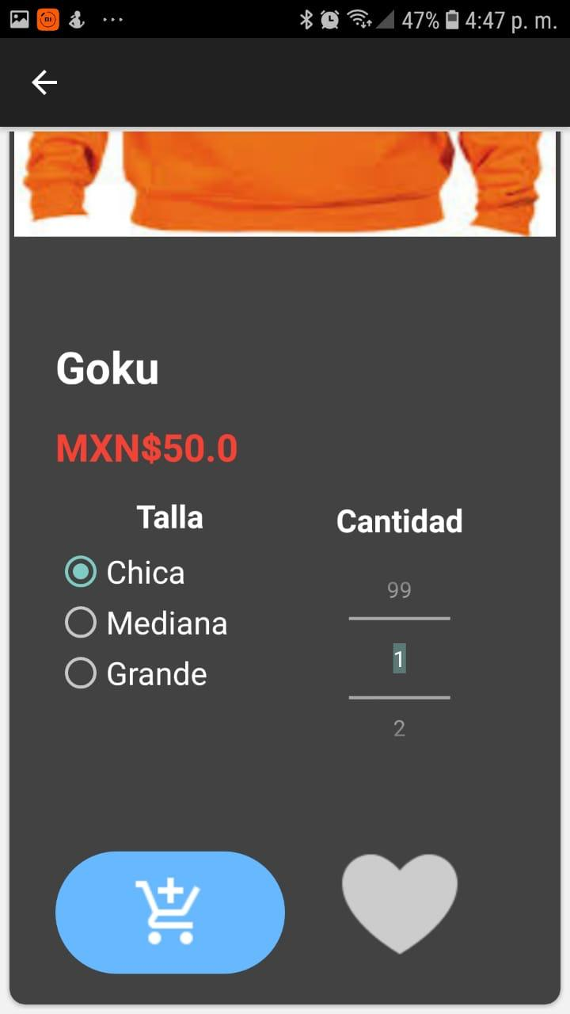Para realizar un pedido se necesita principalmente tener productos añadidos en el carrito, y para poder hacer eso solo es cuestión de después de seleccionar un producto en catalogo o inicio indicar algunas características necesarias para el pedido donde nos llevara a una nueva pantalla para seleccionar la talla y la cantidad de playeras que se quiere comprar de esa talla seleccionada, una vez seleccionada la información que requiere solo se presiona el botón azul con un carrito de compras para añadir esa selección del producto al carrito.

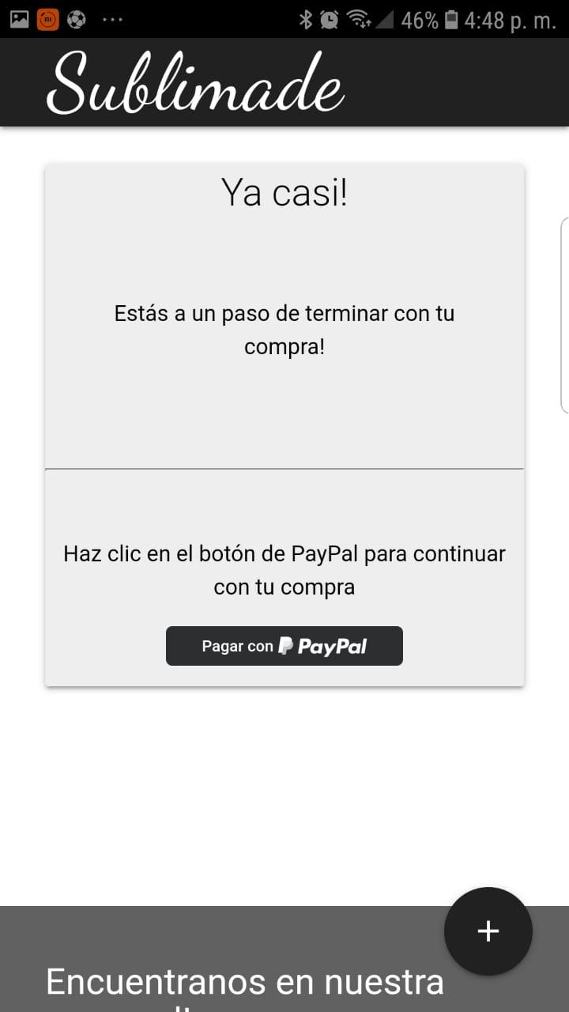Cuando los productos han sido añadidos al carrito solo seleccionamos el botón de comprar para realizar un pago por medio de PayPal solo presionando el botón de pagar con PayPal y realizar la transferencia después de iniciar sesión con PayPal.